Informatiebrief nr. 27 -2022 - Schuilenburg/
Hogekwartier

Februari 2022

U woont in of in de buurt van Hogekwartier. Al lange tijd is deze stadswijk aan het veranderen en ook in Schuilenburg gebeurt er veel. Er zijn woningen opgeknapt, er is gesloopt en nieuwe woningen komen ervoor in de plaats. Graag houden we u via informatiebrieven op de hoogte van alle ontwikkelingen in dit gebied.

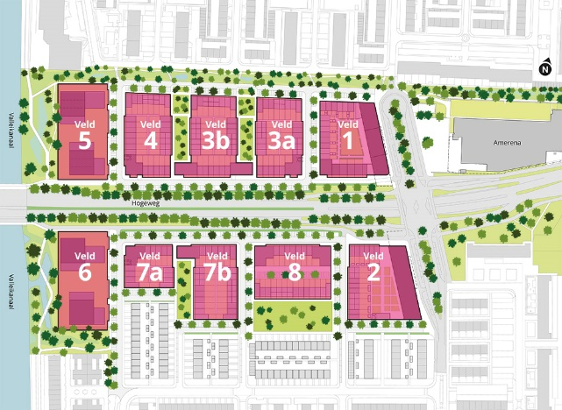

Coronavirus
De maatregelen van het Rijksinstituut voor Volksgezondheid en Milieu (RIVM) worden natuurlijk nog steeds door al onze bouwpartners gevolgd om de kans op besmetting met corona zo klein mogelijk te maken.

Veld 4 – Wonen in Forza! Fase 1
Vanaf de Hogeweg is de nodige bedrijvigheid te zien. Wat eerder nog impressies waren, wordt langzamerhand werkelijkheid. De nieuwbouw van 28 eengezinswoningen en 15 appartementen vordert. Een groot deel van de woningen is al uit de steigers. Binnen in de woningen worden diverse werkzaamheden uitgevoerd zoals het plaatsen van binnendeuren, tegelzetten en het afmonteren van sanitair. Ook zijn de eerste bergingen geplaatst.
Daarnaast is Trebbe gestart met de afbouw van de appartementen. Hier worden onder andere de binnenwanden geplaatst en de installaties aangebracht. Ook aan de buitenzijde van het appartementengebouw wordt hard gewerkt. De metselaar is bijna klaar met de galerijen.
De bouw van de laatste rij met zes woningen volgt later in verband met het in- en uitrijden van het bouwverkeer voor de andere woningen. Naar verwachting worden de begane grondvloeren half maart gelegd en ruim een week later volgen de wanden en verdiepingsvloeren van deze zes woningen.

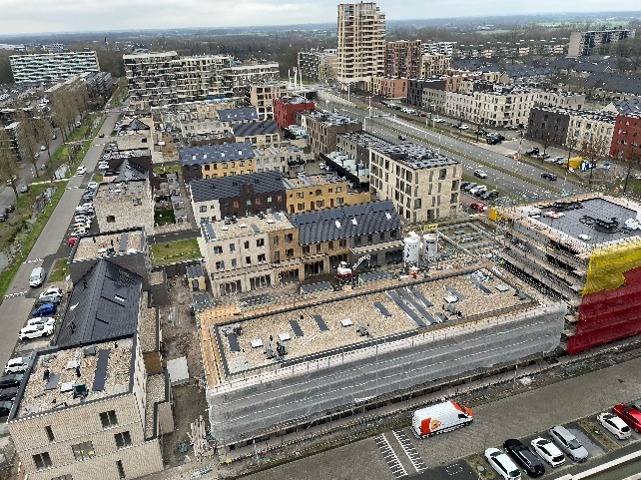

Veld 7A – Wonen in Forza! Fase 2
Ook de tweede fase van Wonen in Forza! is volop in aanbouw. Het eerste casco staat (het geraamte van de woning) en de volgende rij met woningen begint ook vorm te krijgen. Trebbe verwacht dat begin maart de casco’s van de eerste vijftien woningen klaar zijn. Daarna worden de steigers opgebouwd en kan de metselaar met zijn werk beginnen. Op dit moment ligt er een tijdelijke inrit op de plek van nog twee te bouwen woningen. Deze inrit kan binnenkort worden weggehaald en vanaf eind maart worden ook de laatste twee woningen verder opgebouwd. Dit gebeurt vanaf het Arabellapad. Omwonenden krijgen nog bericht hierover.

Speelveld Veld 8
Goed nieuws: men is volop bezig om het speelveld aan te leggen. Het is een drukte van belang en het speelveld krijgt al aardig vorm.
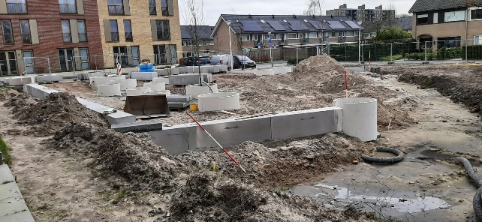

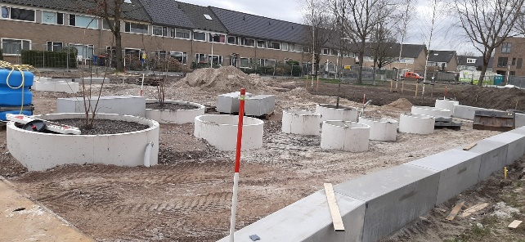

In de omgeving / Algemeen
Voetgangersbrug Hogeweg
In de oorspronkelijke plannen voor Hogekwartier was de mogelijkheid voor een voetgangersbrug over de Hogeweg ter hoogte van het Valleikanaal benoemd.
Vanwege de te overbruggen hoogte en beschikbare ruimte is gebleken dat een voor iedereen toegankelijke brug met hellingbanen niet mogelijk is. De gemeenteraad is daarom gevraagd om in te stemmen met de realisatie van een voetgangersbrug, zonder hellingbanen of lift.
Op 8 februari heeft de gemeenteraad in de ronde gesproken over dit voorstel. Gebleken is dat er onvoldoende draagvlak is voor een brug die niet voor iedereen toegankelijk is. Het voorstel is teruggenomen. Een brug wordt niet volledig uitgesloten, maar de raad de raad is er nog niet van overtuigd dat de alternatieven, zoals een oversteek met verkeerslichten niet kunnen. In de komende periode worden de verschillende alternatieven opnieuw bekeken.
Om ongelukken te voorkomen en de veiligheid op korte termijn te verbeteren is voorgesteld om via heggen en hekwerken mensen te stimuleren niet meer over te steken, maar om te lopen. Dat kost behoorlijk wat extra tijd, maar is wel een stuk veiliger.

Wijkcentrum het Klokhuis
In Wijkcentrum het Klokhuis in Randenbroek staat een team van enthousiaste vrijwilligers klaar om buurtbewoners hartelijk te ontvangen. Het Klokhuis is er voor alle activiteiten waar de eigen huiskamer te klein voor is.
Dit burgerinitiatief kan niet bestaan zonder inbreng van wijkbewoners.
Veel bezoekers volgen een cursus of training, maar men kan er ook dansen, eten, bridgen, sporten, schilderen, creatief werken en koffie drinken.
Elke woensdag en vrijdag kan men aanschuiven voor een gezamenlijke maaltijd. Kosten: € 5,00.
Opgeven kan in de ochtend tot 11.00 via telefoonnummer 033-7430171.
Wijkcentrum het Klokhuis is op zoek naar vrijwilligers. Heeft u interesse? Ga dan gezellig langs voor een kop koffie en maak kennis met de
- gastvrouw/-heer (door de weeks)
- hulpkok (woensdag en vrijdag)

Mobiliteit
Axxel, de aanbieder van deelmobiliteit in Hogekwartier, heeft afgelopen tijd straatinterviews gehouden over deelmobiliteit in Hogekwartier. In de vorige informatiebrief las u hier al over.
Een van de conclusies uit het straatonderzoek was dat de prijs van de Axxel deelauto (€9,- per uur of €0,15 cent per minuut) aantrekkelijk is voor korte ritten of langere ritten met relatief veel kilometers. Maar Axxel blijkt minder aantrekkelijk voor het gebruik op langere ritten met relatief korte afstanden. Vandaar dat Axxel een ander tarief model zal gaan hanteren met een lagere prijs per uur in combinatie een kilometertarief (€4,99 per uur en €0,20 cent per kilometer). Het nieuwe tarief gaat per april in. Bestaande gebruikers worden vooraf geïnformeerd over de wijzingen. Axxel verwacht dat deelmobiliteit hiermee aantrekkelijker wordt voor een grotere groep gebruikers.

Daarnaast mag u tot de zomer meer wijzigingen verwachten. Meer differentiatie van aanbod, inkoopvoordeel door bundels en een betere dienstverlening via de app. Een proefrit is te boeken via https://www.axxel.nl/proefrit. Heeft u andere ideeën of suggesties voor Axxel? Stuur een mail naar service@axxel.nl.

Omgevingsmanager
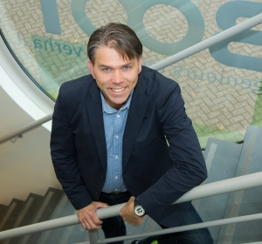
Andre Nijmeijer is onze omgevingsmanager. Door te luisteren naar alle betrokkenen probeert hij rekening te houden met ieders wensen en belangen, creatieve oplossingen en verbinding te bereiken in Hogekwartier. U kunt bij André voor vragen over de omgeving bereiken via 06-10353476 of an.nijmeijer@buroboot.nl.

